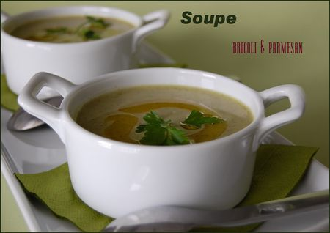 | SOUPE AU BROCOLI  ET AU PARMESAN

Rendement : 4 à 6 portions
- 2 c. à table de beurre ou d'huile
- 1 oignon haché grossièrement
- 1 pomme de terre de bonne grosseur, coupée en gros cubes
- 2 têtes de brocoli, haché grossièrement
- 4 tasses d'eau (1 litre)
- 1/4 à 1/2 tasse de fromage parmesan fraîchement râpé (25 à 50 g)
- muscade
- sel et poivre du moulin
- huile de noix au service
Chauffer l'huile ou le beurre dans une grande casserole et ajouter l'oignon et la pomme de terre. Couvrir et cuire doucement pendant 5 minutes, en évitant que les ingrédients ne colorent. Ajouter le brocoli et cuire encore 5 minutes. Mouiller avec l'eau, porter à ébullition, assaisonner et laisser mijoter environ 15 minutes, soit jusqu'à ce que la pomme de terre et le brocoli soient tendres.
Passer au bras mélangeur, remettre la casserole sur feu doux et incorporer le fromage râpé. Remuer jusqu'à ce qu'il soit complètement fondu et revoir l'assaisonnement.
Verser dans des bols chauds et accompagner d'une bonne huile de noix que chaque convive ajoutera selon son goût.

